|  |  |
| --- | --- |
| Gerb-BMSTU_01 | **Министерство науки и высшего образования Российской Федерации**  **Федеральное государственное бюджетное образовательное учреждение**  **высшего образования**  **«Московский государственный технический университет**  **имени Н.Э. Баумана**  **(национальный исследовательский университет)»**  **(МГТУ им. Н.Э. Баумана)** |

Факультет: «РЛ»

Кафедра: «РЛ5»

**Расчетно-проектное задание**

Исполнительный привод

Выполнил: Ионин Д.A.

Группа: СМ11-61Б

Вариант 1.1

Руководитель: Иванов С.Е.

Москва, 2024 г.

ОГЛАВЛЕНИЕ

[ОГЛАВЛЕНИЕ 2](#_Toc159838364)

[Условие курсового проекта 3](#_Toc159838365)

[ЗАДАНИЕ № I 5](#_Toc159838366)

[Выбор прототипа 6](#_Toc159838367)

[Выбор двигателя 7](#_Toc159838368)

Условие курсового проекта

1. Техническое задание

Разработать конструкцию электропривода (ЭП) в соответствии с заданным вариантом.

1. Объем и содержание проекта

Графических листов 5 шт. формата А1, расчетно-пояснительная записка на 35-50 листах формата А4.

Графическая часть курсового проекта включает:

1. эскизно-компоновочный чертеж общего вида (формат А2-А1 на миллиметровке);
2. чертеж кинематической схемы (К3) (формат А2);
3. габаритно-монтажный чертеж (ГЧ) (формат А2);
4. чертеж общего вида технического проекта (ВО) (формат А1), таблица составных частей, схема деления на составные элементы;
5. общий сборочный чертеж (СБ) (форматы А2, А1), спецификация.
6. чертежи сборочных единиц (СБ) (формат А2 или A3), спецификации к чертежам сборочных единиц;
7. рабочие чертежи деталей (форматы А4 и A3).
8. Содержание расчетно-пояснительной записки
9. Титульный лист;
10. Задание на КП (на бланке);
11. Оглавление.
12. Начальные данные.
13. Анализ прототипов:

Поиск и анализ прототипов. Проработка литературы. Разработка технического предложения, анализ ТЗ и кинематической схемы. Уточнение ТЗ. Выбор и обоснование элементной базы привода.

1. Проектировочные расчеты ЭП:

Выбор двигателя. Расчет кинематических цепей: двигатель-нагрузка, нагрузка-датчик угла и двигатель-ограничитель движения. Определение типов, числа и параметров элементарных передач привода. Расчет моментов и усилий в кинематических цепях. Расчет на прочность элементов ЭП. Выбор материалов и допускаемых напряжений. Определение размеров элементов передач, выбор типа и материала корпуса. Проектировочный расчет валов. Выбор и расчет опор. Расчет предохранительной муфту. Расчет упругих элементов.

1. Поверочные расчеты:

Проверка правильности выбора двигателя. Определение уточненных моментов и усилий. Проверочные расчеты валов и опор элементов передач на прочность. Расчет вала на жесткость. Определение времени разгона ЭП. Расчет на точность кинематических цепей. Прочие необходимые расчеты.

1. Выводы и заключение.
2. Список литературы.

ЗАДАНИЕ № I

Тема проекта: исполнительный привод

Техническое задание: разработать конструкцию исполнительного привода по предложенной схеме в соответствии с данным вариантом.

Основные исходные данные:

|  |  |
| --- | --- |
| № варианта | I |
| Параметры |
| Момент на выходном валу  ***М*с**, **Нмм** | 300 |
| Скорость вращения выходного вала ***ω***, **с-1** | 1.5 |
| Момент инерции нагрузки  ***J***н, ***кг·м***2 | 0.1 |
| Ускорение вращения выходного вала ε, с-2 | 5 |
| Погрешность редукторa на выходном валу ∆***φ*,** ***угл. мин***. | 25 |
| Критерий проектирования | Min погрешности |
| Тип предохранительной муфты | Фрикционная |
| Тип корпуса | По согласованию с преподавателем |
| Тип двигателя. | Выбирается самостоятельно |
| Характер производства | Единичный |
| Вывод выходного элемента | По указанию преподавателя (со стороны двигателя или противоположной), |
| Вид крепления к основному изделию | По указанию преподавателя (со шпонкой и резьбой, под штифт или др.). |
| Условия эксплуатации | УХЛ 4.1 |
| Степень защиты | Выбирается самостоятельно |
| Безлюфтовое колесо | Наличие обосновывается расчетом |

1. Выбор прототипа

Согласно техническому заданию, условие эксплуатации прибора в макроклиматических районах – УХЛ4.1. По ГОСТ 15150-69, категория размещения, изделие предназначено для эксплуатации в макроклиматических районах с умеренным и холодным климатом, в помещениях с кондиционированным или частично кондиционированным воздухом. Для изделий исполнения УХЛ4.1 рабочий диапазон температуры +10...+25 °С, средняя рабочая температура – 20 °С, предельные значения температуры – +1…+40 °С, предельная относительная влажность – 80% при 25 °С. Срок службы ЭМП назначим 300 часов

По условию технического задания, мощность нагрузки будет большой для шаговых двигателей. В таких условиях лучше всего подойдут Асинхронные тактируемые двигатели. Кроме того у них достаточно простое крепление и невысокая цена.

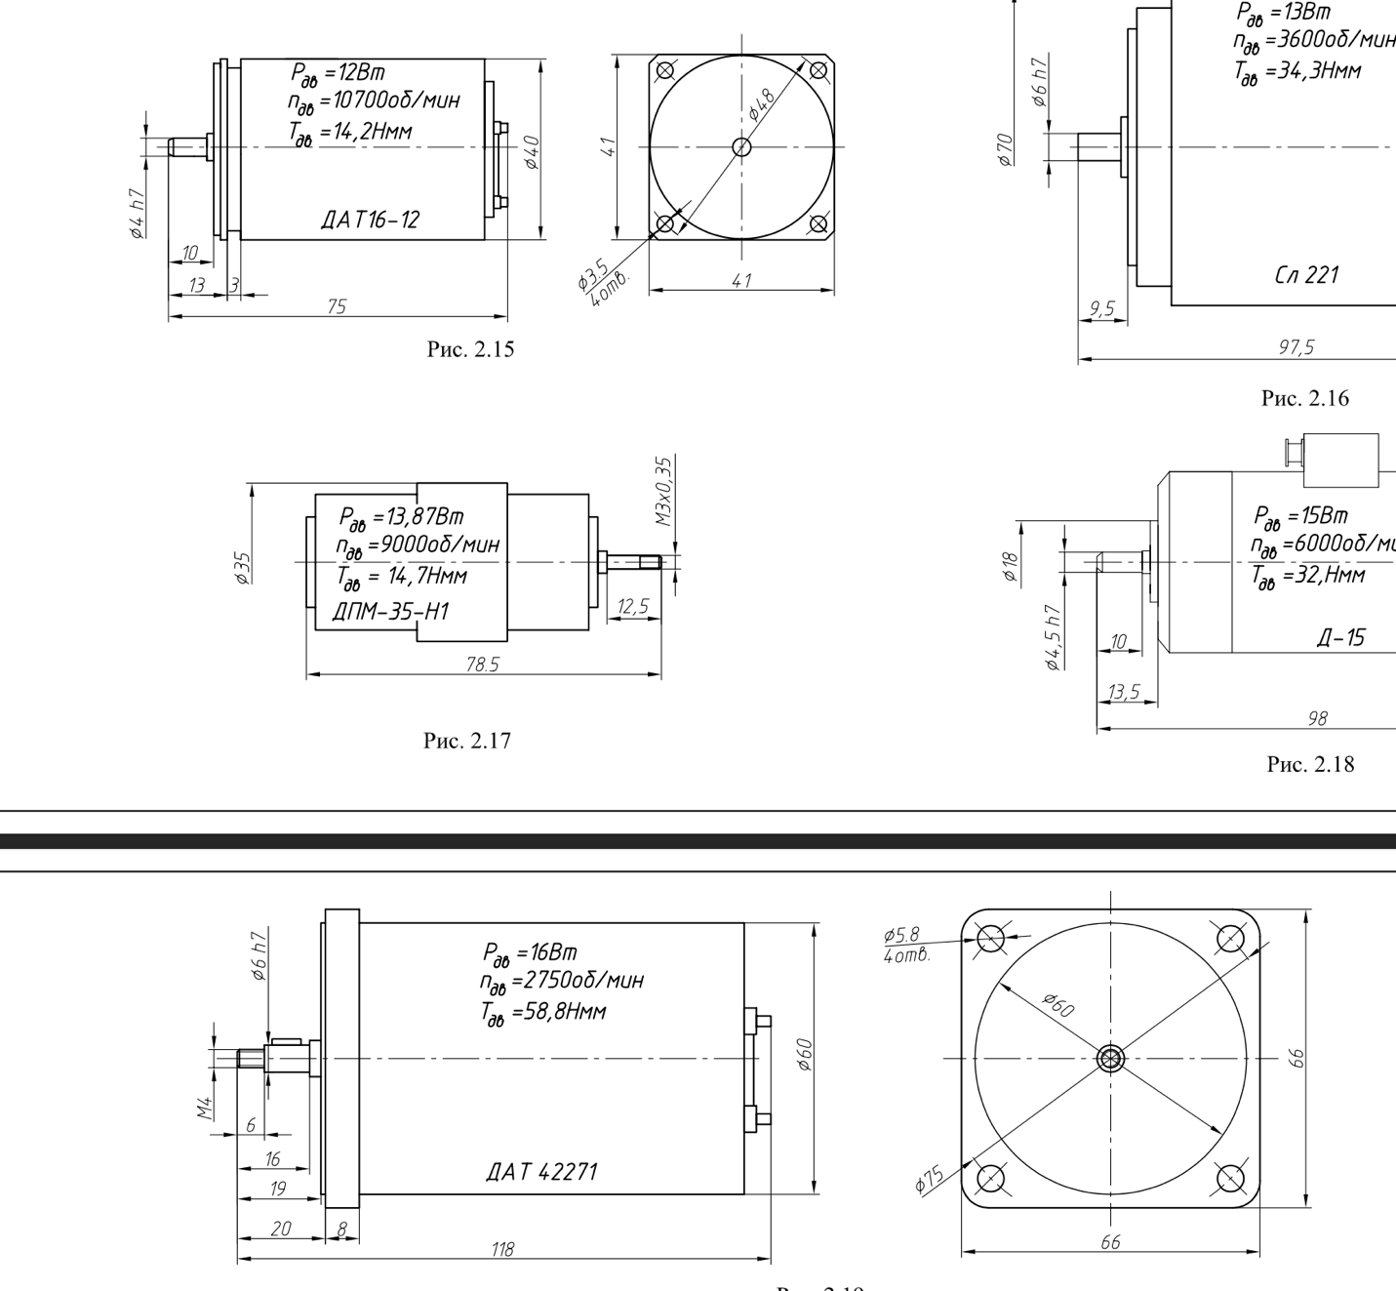

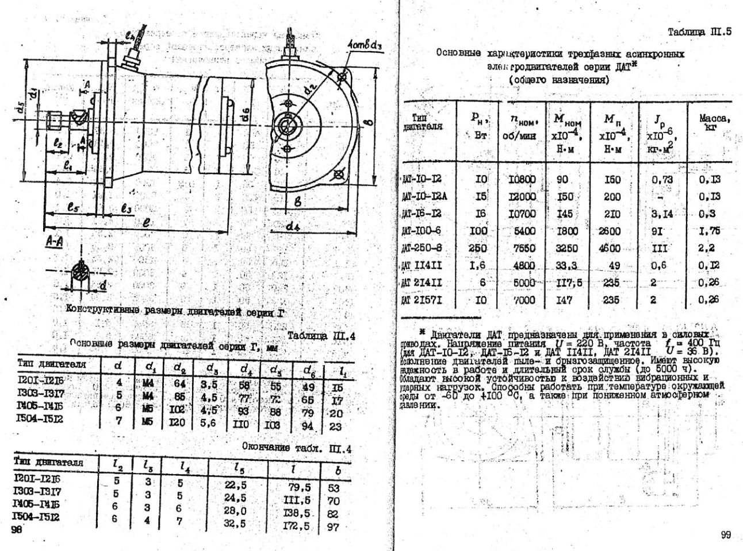

Данный прототип предназначен для дорогого двигателя, имеющего сложное крепление к корпусу. В качестве опор использован подшипники скольжения. Выходной вал имеет шпоночное соединение,

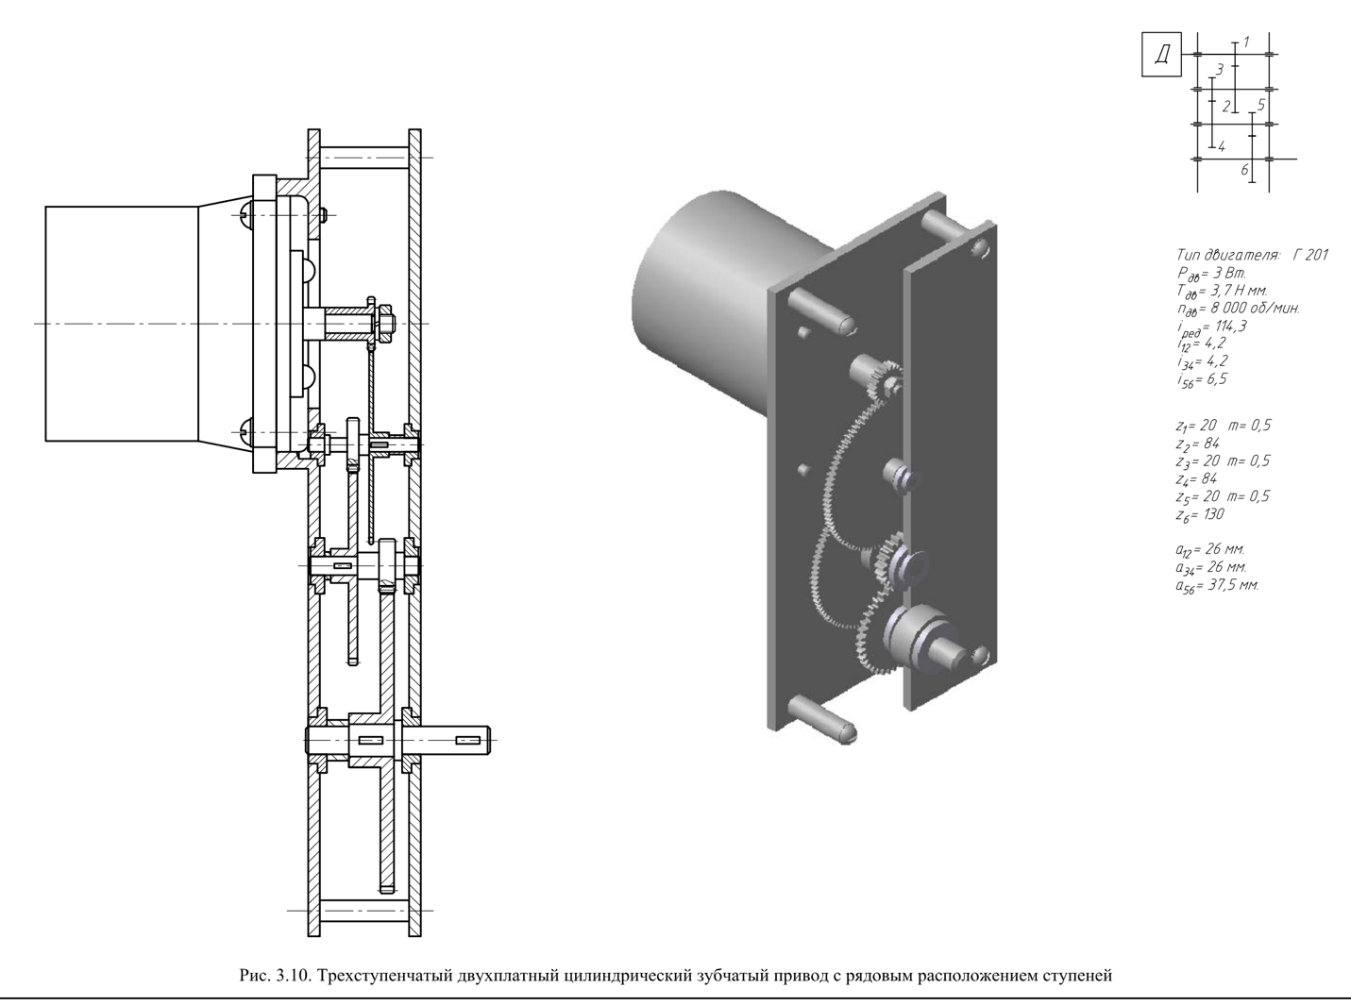

Второй прототип имеет много недостатков, но в нем удачно выбран двигатель. Установка валов не учитывает принцип минимизации погрешности, накладывая дополнительные связи на конструкцию. Модуль передачи выходного вала маленький. На выходном валу сложное крепление в 2 подшипника в одну пластину. Все подшипники в конструкции разные.

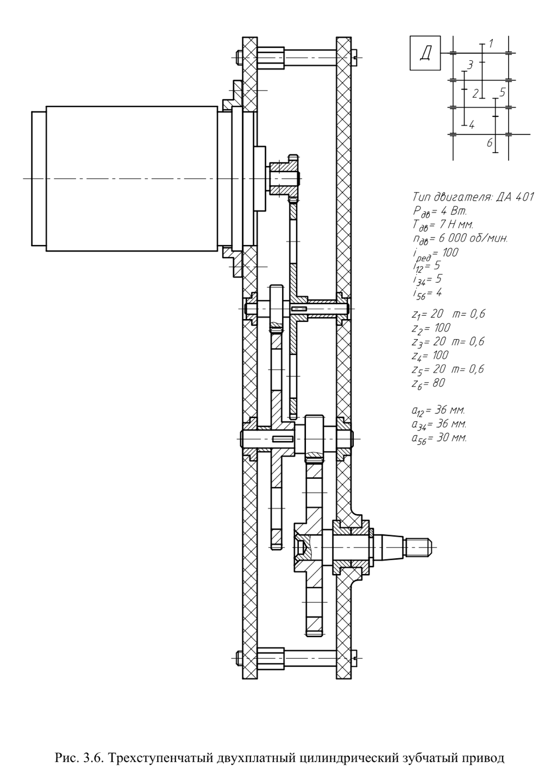

Данная модель построена на одной плате, что негативно влияет на точность и сложность конструкции.

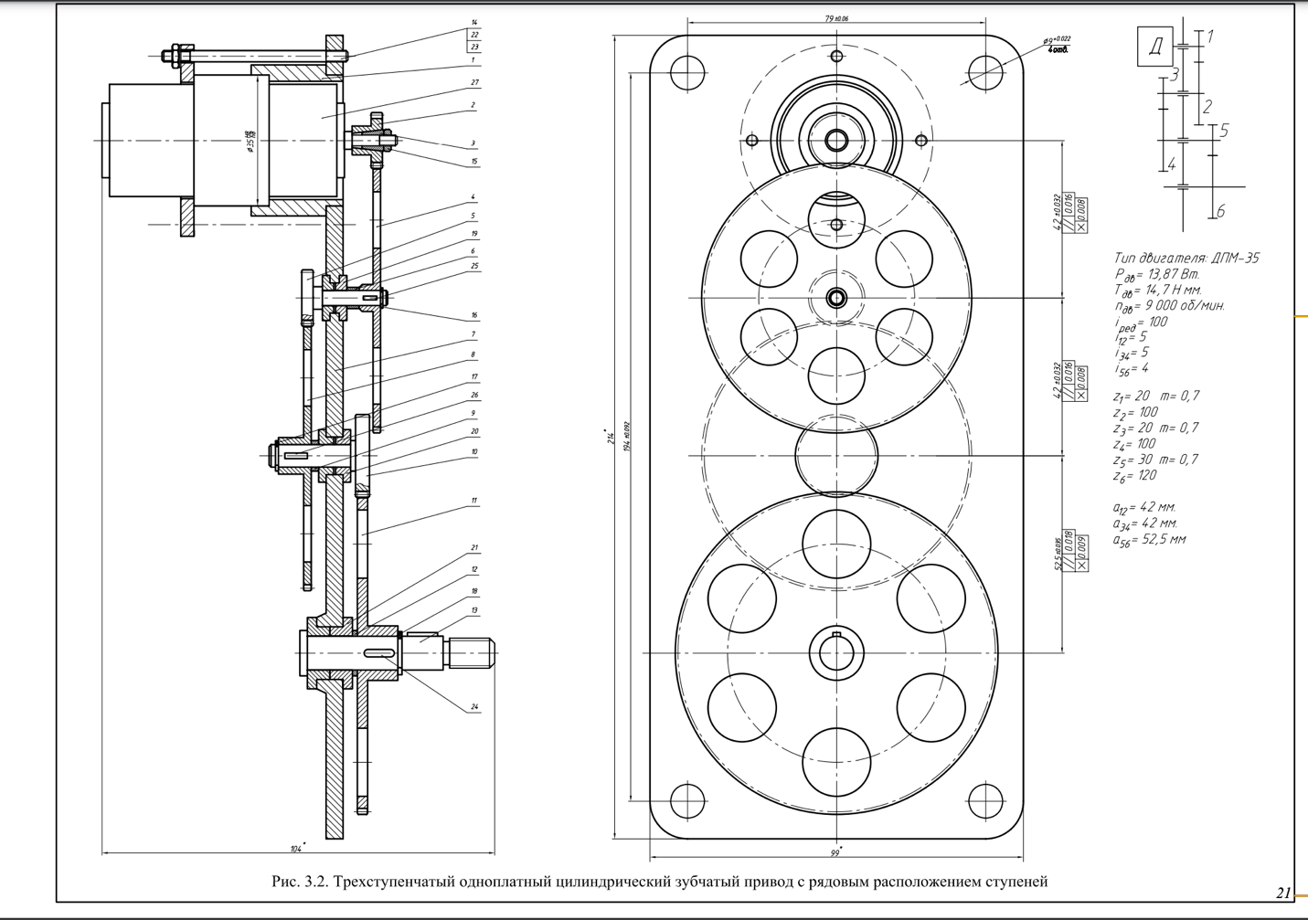

<http://www.servomh.ru/mufty/predohranitelnie/frikcionnye>

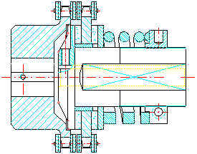**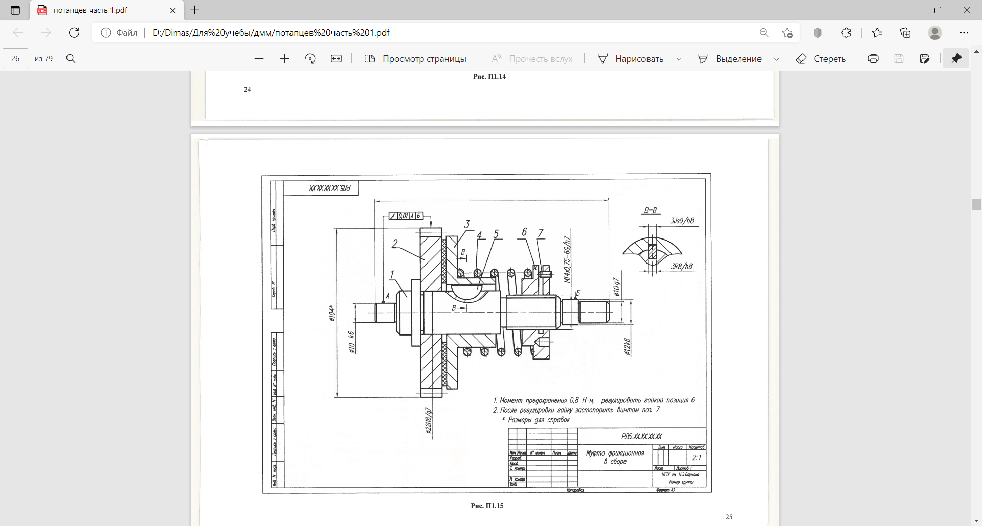**

1. Выбор двигателя

Цель расчета: выбор двигателя для ЭМП

2.1 Выбор двигателя по мощности

Расчетная мощность нагрузки:

$$P_{н}=\left(M_{н}+J_{н}ε_{н}\right)⋅ω_{н}$$

$$ω_{н}=2π⋅η_{Н}=9.4\frac{рад}{с}$$

$$P_{н}=\left(0.3+0.1⋅5\right)⋅9.4= 7.52 Вт$$

Поскольку выбран цилиндрический зубчатый редуктор открытого

типа, выберем $η_{0} = 80\%$

Согласно ТЗ, условия эксплуатации УХЛ 4.1 не являются суровыми, поэтому, $ξ$ должен соответствовать рекомендованному диапазону $1.5 .. . 2$,

Для частых пусков выберем $ξ = 1.7$

Расчетная мощность нагрузки:

$$P_{p}=\frac{ξ⋅P_{н}}{η_{o}}=\frac{1.7⋅7.52}{0.8}=15.98 Вт$$

Учитывая разброс температур, характер работы, мощность, срок службы выберем ДПР-72-Ф1-03 [1]

Табл. 2. Паспортные данные двигателя **ДПР-72-Ф1-03**

|  |  |  |
| --- | --- | --- |
| Номинальная мощность | Pном | 18.5 Вт |
| Номинальные момент | Mном | 39.2 Нּмм |
| Пусковой момент | Mпуск | 245 Нּмм |
| Частота вращения выходного вала | nдв | 4500 об/мин |
| Момент инерции ротора | Jр | 7,8 ⋅ 10−6кгּм2 |
| Напряжение питания | U | 27 В |
| Срок службы (не менее) | Т | 1000 ч |
| Масса |  | 0.6 кг |

Вывод: выбранный двигатель ДПР-72-Ф1-03 подходит по мощности.

2.2 Предварительная проверка выбора двигателя по моментам

Для режима частых пусков двигатель должен удовлетворять условию:

$$M_{ ном}≥M_{с. пр.}+M_{дпр}$$

где $M_{ном}$— номинальный момент на валу двигателя;

$M_{с. пр.}$— статический приведённый момент;

$M_{д. пр.}$— динамический приведённый момент.

Общее передаточное отношение:

$$i_{0} =\frac{4500}{9.4}= 478$$

$$M_{с. пр.}=\frac{M_{ c}}{i_{o}⋅η_{0}}=\frac{0.3}{478⋅0.8}=0.00078 Н⋅М$$

$M_{д.пр.} = ε_{н} · i_{о} ·\left(\left(1 + K_{м}\right)⋅J_{p}+\frac{J_{н}}{i_{0}^{2}}\right)$ (1.7)

где $ε_{н}$— угловое ускорение вращения на выходном звене;

$i_{о}$— общее передаточное отношение;

$K_{м}$— коэффициент, учитывающий инерционность собственного зубчатого механизма, примем рекомендованное значение 0.75;

$J_{р}$— момент инерции ротора двигателя (из паспортных данных);

$J_{Н}$— момент инерции нагрузки.

$M_{д.пр.} =5 · 478 ·\left(\left(1 + 0.75\right)⋅7.8⋅{10}^{-6}+\frac{0.1}{{478}^{2}}\right)=0.03367 Н⋅М$

$$0.0392 НМ≥0.00078 НМ +0.03367 НМ$$

Вывод: выбранный двигатель ДПР-72-Ф1-03 подходит по моментам.

1. Кинематический расчет

Цель расчета: разработка кинематической схемы привода, разбиение передаточного отношения, определения числа зубьев зубчатых колес.

3.1 Расчет передаточного отношения привода

Общее передаточное отношение колес:

$$i_{0}=\frac{n_{дв}}{n_{н}}=\frac{4500}{9.4}= 478$$

Согласно условию ТЗ проектирование будет осуществляться по

минимизации погрешности. При расчёте по критерию минимизации

погрешности колёс число ступеней будет вычисляться по формуле:

$$\begin{aligned}n =\frac{\lg{i_{0}}}{\lg{i_{maх}} } \left(округляется в большую сторону\right)\#\left(3.1.1\right)\end{aligned}$$

где n — число ступеней;

$i_{0}$— общее передаточное отношение цепи.

$i_{maх}$ = 7,5. .10 выберем 10;

Полученное число ступеней:

$n=\frac{\lg{478 }}{\lg{10}}=2.67 ≈3$

Для числа ступеней n, передаточное отношение для ступеней

определяется выражением:

$\begin{aligned}i_{12}≤i_{34}≤i_{56}\#\left(3.1.2\right)\end{aligned}$ Выберем передаточные отношения из табличных:

Таблица 3. Передаточные отношения

|  |  |  |
| --- | --- | --- |
|  |  |  |
| 6 | 7.96 | 10 |

3.2 Определение чисел зубьев зубчатых колес

Пусть число зубьев 1 шестерни $z_{1}=20$ (Выбирается из рекомендованного диапазона $[17… 30]$

Число зубьев колеса рассчитывается по формуле:

$$\begin{aligned}z_{к} = z_{ш} · i_{j}\#\left(3.2.1\right)\end{aligned}$$

где $z_{к}$— число зубьев колеса;

$z_{ш}$— число зубьев шестерни;

$i_{j}$—передаточное отношение одной ступени.

Учитывая рекомендованный ряд, назначаем количества зубьев колес и

шестерен:

Таблица 4. Числа зубьев колес редуктора

|  |  |  |  |  |  |  |
| --- | --- | --- | --- | --- | --- | --- |
| № колеса | 1 | 2 | 3 | 4 | 5 | 6 |
| № элементарной передачи | I | | II | | III | |
| Число зубьев | 20 | 120 | 20 | 160 | 20 | 200 |

Таблица 5. Уточненные передаточные отношения

|  |  |  |
| --- | --- | --- |
|  |  |  |
| 6 | 8 | 10 |

Тогда действительное значение передаточного отношения будет отличаться от расчётного на:

|  |  |
| --- | --- |
|  | (2.6) |

где Δi — отличие действительного передаточного отношения от расчётного;

iд — действительное передаточное отношение;

iо — общее передаточное отношение цепи.

Действительное передаточное отношение рассчитывается по формуле:

|  |  |
| --- | --- |
|  | (2.7) |

Это значение отличается от расчетного на

$$Δi=\frac{\left|478-480\right|}{478}=0.4\%$$

Такое отклонение не превышает допустимую [<10%]. В таком случае можно считать выбранные значения чисел зубьев колеса и шестерни подходящими.

Кинематическая схема приведена на рисунке 1:

Список литературы

1. Технические характеристики двигателей ДПР-72 исполнения Ф1; ДПР-72-Ф1-03; сайт компании «Электроника и Связь, поставка электронных компонентов» URL: <https://eandc.ru/catalog/dpr-72-f1-03/> (Дата обращения 29.02.2024).